ДИСЦИПЛИНА | Технологическая (проектно-технологическая) практика
ИНСТИТУТ | ИПТИП
КАФЕДРА | Индустриального программирования
ВИД УЧЕБНОГО МАТЕРИАЛА | Методические указания
ПРЕПОДАВАТЕЛЬ | Астафьев Рустам Уралович
СЕМЕСТР | 1 семестр, 2025/2026 уч. год

Содержание
1. Содержание 2
2. ВВЕДЕНИЕ 3
3. ПЕРЕЧЕНЬ ВЫПОЛНЕННЫХ РАБОТ 4
3.1 Выбор контрагентов из справочника 4
3.2 Выбор контрагентов из справочника с отбором 7
3.3 Внешняя обработка с выбором периода и контрагента на форме 10
3.4 Новый документ и новый регистр накопления в конфигурации 12
3.5 Использование нескольких запросов 18
4 ЗАКЛЮЧЕНИЕ 21

ВВЕДЕНИЕ
Современная информационная технологическая отрасль характеризуется не только стремительным развитием инструментов и методологий, но и возрастающими требованиями к способности специалистов интегрироваться в реальные производственные процессы. В этом контексте практика выступает критически важным элементом подготовки будущих IT-специалистов, выполняя роль связующего моста между академическим образованием и профессиональной деятельностью. Её фундаментальная задача — трансформировать абстрактные теоретические концепции в практические навыки, востребованные на рынке труда.
Основной целью данной практики являлось погружение в корпоративную среду для получения комплексного представления о принципах функционирования IT-компании, жизненном цикле разработки программного обеспечения и ролевых моделях внутри проектных команд. К ним относятся работа с системами управления проектами, участие в процессах планирования и контроля, использование систем контроля версий, следование стандартам код-стайла и процедурам код-ревью, а также развитие навыков командного взаимодействия.
Практика предоставила уникальную возможность наблюдать и непосредственно участвовать в решении прикладных бизнес-задач, что позволило осознать многогранность IT-продукта: от технического задания и архитектурных решений до этапов тестирования, развертывания и технической поддержки. Этот опыт способствовал не только углублению профильных технических знаний, но и развитию так называемых «гибких навыков»: профессиональной коммуникации, тайм-менеджмента и ответственности за порученный участок работы. Таким образом, практика стала катализатором профессионального самоопределения, позволив соотнести полученные в университете знания с реальными требованиями индустрии и наметить траекторию дальнейшего роста.

ПЕРЕЧЕНЬ ВЫПОЛНЕННЫХ РАБОТ

3.1 Выбор контрагентов из справочника
Дата выдачи: 1 сентября 2025 г.
Автор задачи: Катеров Роман Олегович, Ведущий разработчик.
Срок для исполнения: 5 недель.
Что требовалось: необходимо выбрать список контрагентов из справочника «Контрагенты» и вывести сообщение после формирования внизу для пользователя, со списком полученных контрагентов. (Реализация возможна любым способом, какой вам подходит)
Описание выполненных работ:
Был создан внешний отчет для вывода списка контрагентов. В его модуле реализована следующая логика:
- С помощью встроенного языка запросов выполнен выбор всех записей справочника «Контрагенты», исключая помеченные на удаление.
- Результат запроса обработан в цикле, где наименования контрагентов были последовательно добавлены в текстовую переменную.
- Сформированный список выведен пользователю через стандартный метод платформы.
В процессе работы освоены базовые принципы формирования запросов к данным и организация вывода информации в интерфейсе пользователя.
Фактический срок реализации задачи составил 1 неделю.
Фрагменты реализации на картинках:
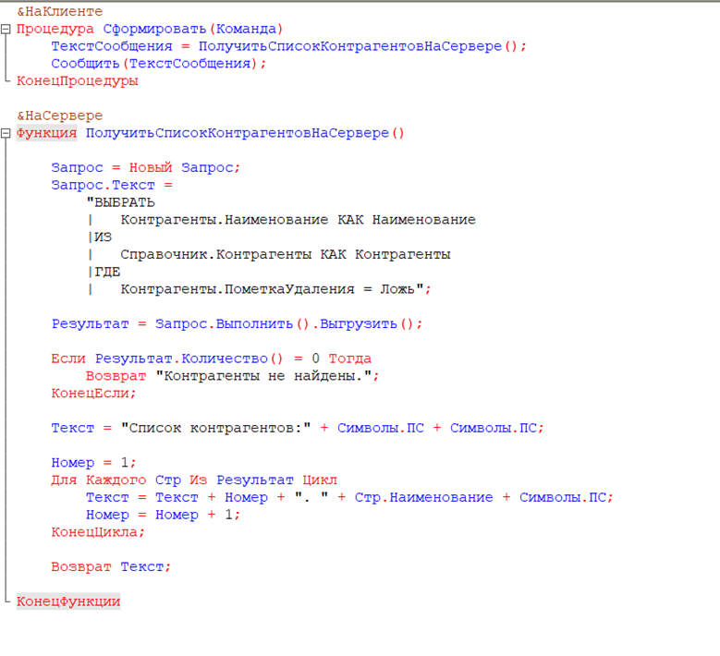
Рисунок 1.1 – Код для первой задачи
Результат выполнения:
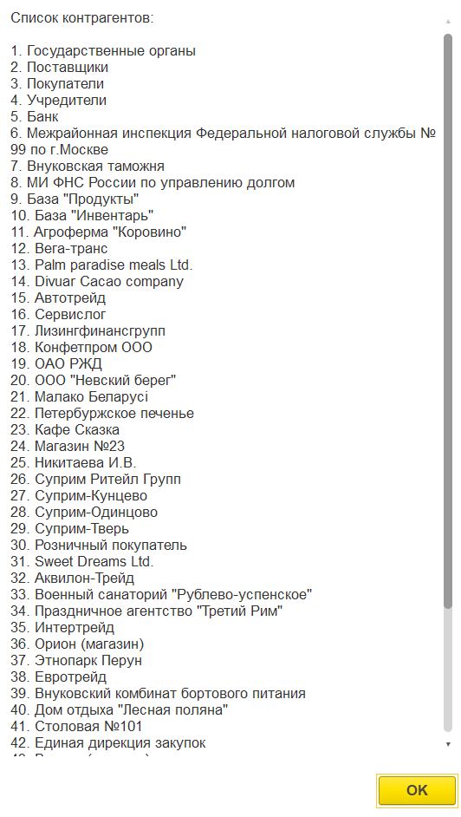
Рисунок 1.2 – Результат работы первой задачи
Комментарий принимающего лица:
«Разработанный отчет решает поставленную задачу. Код написан в соответствии с базовыми стандартами платформы 1С. Для текущих целей реализация является достаточной, однако в следующих проектах для выборки больших объемов данных рекомендуется использовать более эффективные методы.»

3.2 Выбор контрагентов из справочника с отбором
Дата выдачи: 1 сентября 2025 г.
Автор задачи: Катеров Роман Олегович, Ведущий разработчик.
Срок для исполнения: 5 недель.
Что требовалось: Необходимо выбрать список контрагентов из справочника «Контрагенты» с отбором только по юридическим лицам. И вывести список внизу сообщением для пользователя. (Метод реализации может быть такой же, как и в п.1).

Описание выполненных работ:
Был разработан внешний отчет для формирования списка контрагентов с отбором по типу лица. Логика реализации включает:
- Выполнение запроса к справочнику «Контрагенты» с условием отбора по полю «ЮридическоеФизическоеЛицо», соответствующему значению «Юридическое лицо».
- Последовательная обработка результатов запроса в цикле с формированием нумерованного списка наименований.
- Проверка наличия данных и вывод итогового списка пользователю через стандартный метод платформы.
В ходе работы изучены принципы применения перечислений в условиях отбора запросов и организация вывода отфильтрованных данных.
Фактический срок реализации задачи составил 1 неделю.
Фрагменты реализации на картинках:
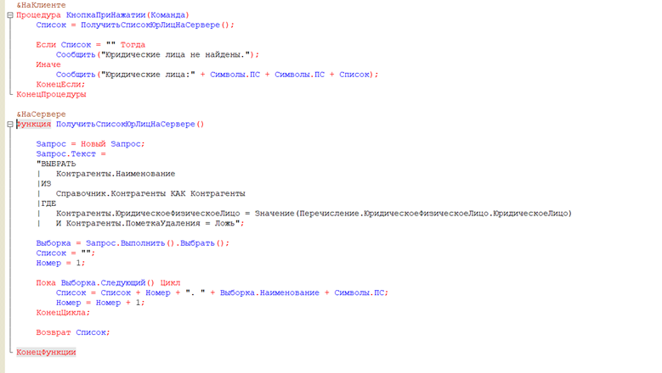
Рисунок 2.1 – Код для второй задачи

Результат выполнения:
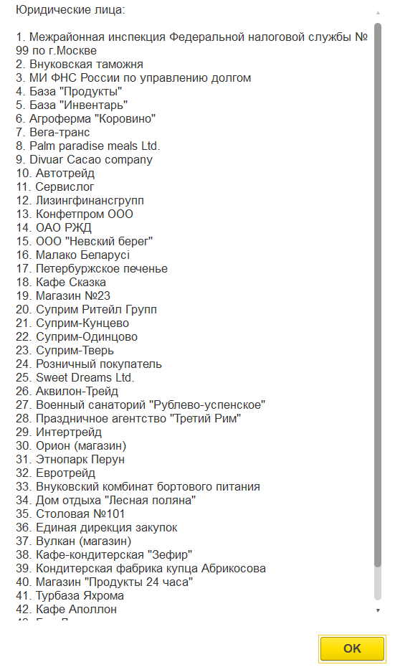
Комментарий принимающего лица:
«Отчет функционирует корректно, условие отбора по типу контрагента реализовано верно. Отмечено понимание работы с перечислениями и условиями в запросе.»

3.3 Внешняя обработка с выбором периода и контрагента на форме
Дата выдачи: 1 сентября 2025 г.
Автор задачи: Катеров Роман Олегович, Ведущий разработчик.
Срок для исполнения: 5 недель.
Что требовалось : Необходимо запросом выбрать все проведенные документы «Реализация товаров» (либо любой другой документ) за выбранный период по контрагенту, или по всем, если контрагент НЕ выбран в шапке. При этом организовать проверку на выбранные даты. Если даты (или одна из дат) в шапке НЕ выбраны, то выдавать сообщение об ошибке и не формировать отчет.
Описание выполненных работ:
Была разработана внешняя обработка для анализа проведенных документов реализации за период. Реализация включает следующие ключевые аспекты:
- Создана форма с реквизитами для выбора периода и контрагента, значения которых по умолчанию устанавливаются при инициализации.
- Реализована обязательная проверка заполнения обеих границ периода перед выполнением выборки данных.
- Разработан запрос к документам «РеализацияТоваровУслуг», который учитывает выбранный период и контрагента (если указан), выбирая только проведенные и не помеченные на удаление документы.
- Результаты запроса обрабатываются и выводятся в табличную форму на обработке для наглядного представления пользователю.
В ходе работы изучены принципы построения параметризованных запросов, организация проверки входных данных и механизм взаимодействия клиентской и серверной частей приложения.
Фактический срок реализации задачи составил 1 неделю.
Фрагменты реализации на картинках:
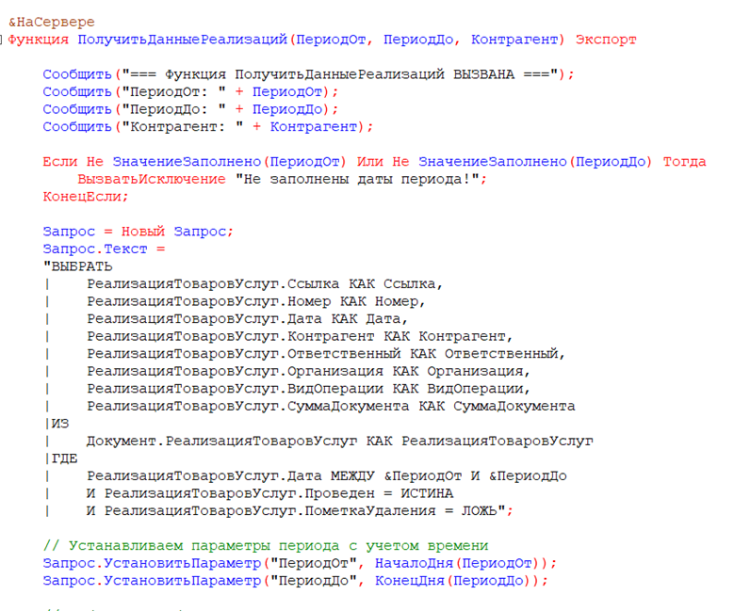
Рисунок 3.1 – код запроса из задания

Результат выполнения:
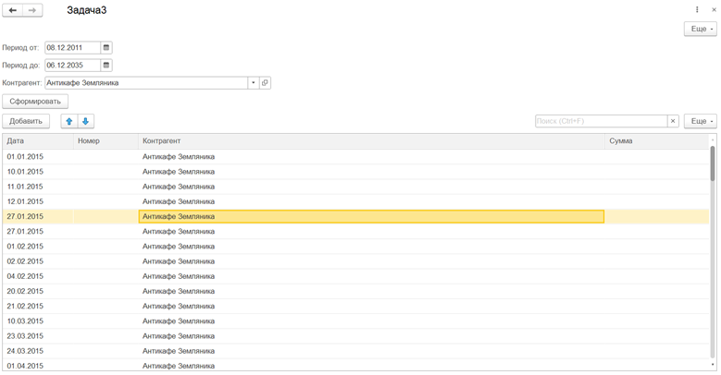
Рисунок 3.2 – результат выполнения задания

Комментарий принимающего лица:
«Обработка соответствует основным требованиям: реализованы проверка периода, параметризованный запрос и вывод результатов. Стоит обратить внимание на наличие отладочных сообщений, которые в боевом режиме следует убрать или заменить журналированием.»

3.4 Новый документ и новый регистр накопления в конфигурации
Дата выдачи: 1 сентября 2025 г.
Автор задачи: Катеров Роман Олегович, Ведущий разработчик.
Срок для исполнения: 5 недель.
Что требовалось : Необходимо создать свой собственный документ «Списание товаров_Тест». В шапке документа выбор даты, организации, контрагента, договор контрагента. В табличной части выбор номенклатуры, количества, цены и суммы. Сумма при этом рассчитывается автоматически при заполненных колонках количества и цены.
Необходимо создать новый регистр накопления «Регистр Списания». Измерения и ресурсы определить самостоятельно, исходя из задачи ниже.
Условия работы документа:
А) при установке (изменении) количества в табличной части, сумма автоматом рассчитывается если заполнена цена. И соотв-но при заполнении (изменении) цены, сумма автоматом рассчитывается, если заполнено количество.
Б) документ должен проводиться. При проведении проверять заполнение табличной части. Если табличная часть не заполнена, то выводить сообщение об ошибке и не проводить (не записывать).
Г) При проведении делать запись в регистр накопления по организации, контрагенту, договору, номенклатуре, количеству и сумме.
Д) При перепроведении документа запись регистра обновляется.
Описание выполненных работ:
В рамках задачи был создан новый документ «СписаниеТоваров_Тест» и сопутствующий регистр накопления. Работа включала следующие основные этапы:
- Разработка структуры документа: созданы реквизиты шапки (дата, организация, контрагент, договор) и табличной части (номенклатура, количество, цена, сумма). Для табличной части реализована логика автоматического пересчета суммы при изменении цены или количества.
- Создание регистра накопления: разработан регистр «РегистрСписания» с измерениями (организация, контрагент, договор, номенклатура) и ресурсами (количество, сумма). Документ назначен регистратором для этого регистра.
- Реализация проведения документа: в модуле документа добавлены проверки заполнения табличной части перед записью и проведением. При проведении формируются движения по созданному регистру накопления с обеспечением корректного перепроведения.
- Настройка пользовательского интерфейса: создана форма документа е работы изучены ключевые аспекты разработки в 1С: создание объектов метаданных (документов и регистров), организация проведения документов, формирование движений регистров и принципы работы табличных частей.с элементами управления для удобного заполнения всех реквизитов.
Фактический срок реализации задачи составил 2 недели.
Фрагменты реализации на картинках:
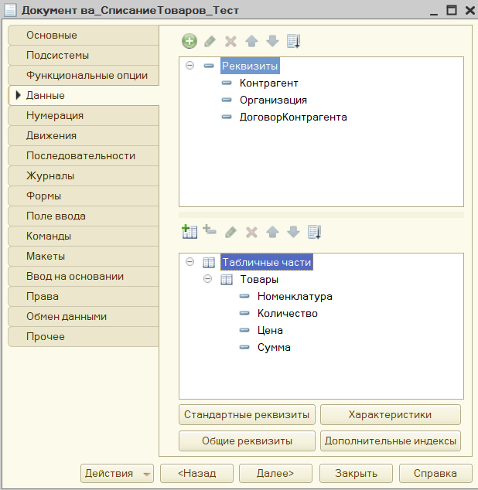
Рисунок 4.1 – сформированный документ
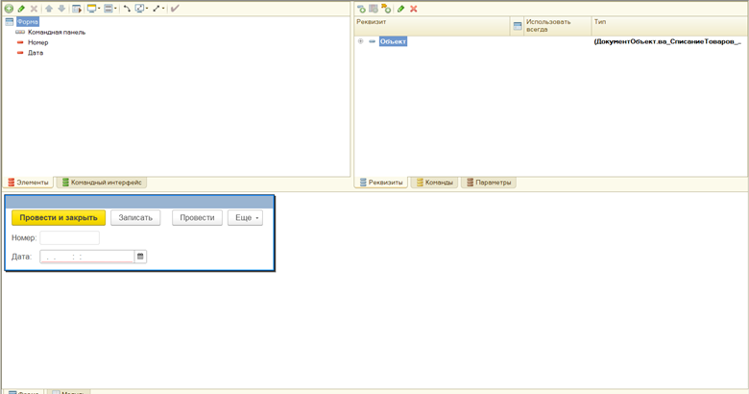Рисунок 4.2 – форма документа(заполнение программное)
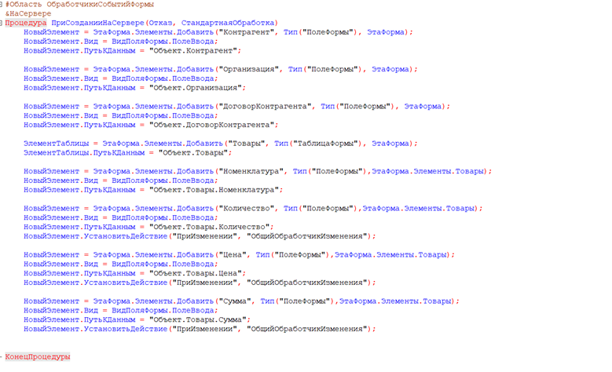 Рисунок 4.3 – код для заполнения формы
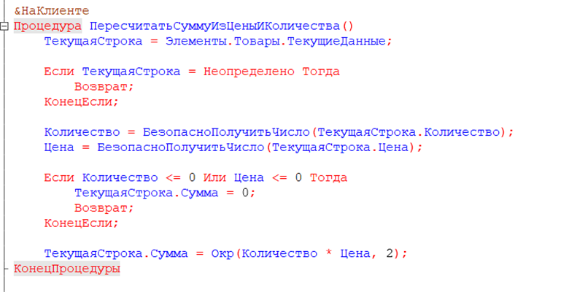Рисунок 4.4 – одна из функций логики формы
Результат выполнения:
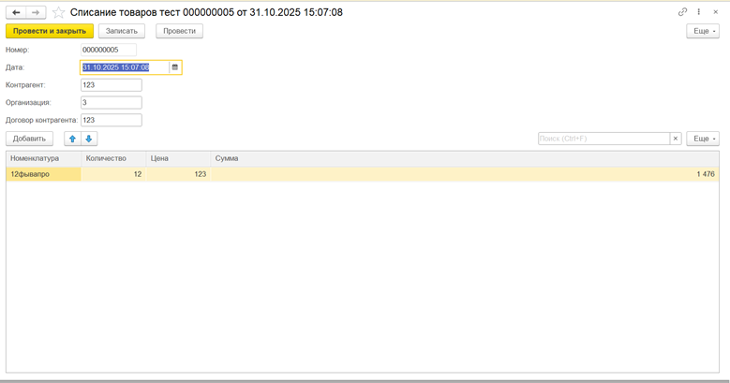
Рисунок 4.4 –реализованный документ
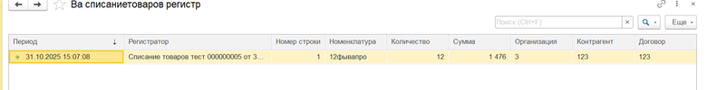Рисунок 4.45– реализованный регистр

Комментарий принимающего лица:

«Объекты метаданных созданы, базовая логика документа и проведения реализована. Автоматический расчет и проверки работают корректно.»

3.5 Использование нескольких запросов
Дата выдачи: 1 ноября 2025 г.
Автор задачи: Катеров Роман Олегович, Ведущий разработчик.
Срок для исполнения: 5 недель.
Что требовалось : Необходимо собрать данные по номенклатуре (наименование, единица измерения, вид номенклатуры, страна) в таблицу значений.
Полученную таблицу значений передать в запрос и выбрать все данные из таблицы посредством запроса.
Как итог, на выходе должно быть сообщение пользователю по всем выбранным полям из запроса.
Описание выполненных работ:
Описание выполненных работ:
Была создана внешняя обработка, демонстрирующая работу с таблицей значений в качестве источника данных для запроса. Реализация включала следующие этапы:
- Получение данных в таблицу значений: выполнен запрос к справочнику «Номенклатура» для выборки основных реквизитов, результат которого был выгружен в таблицу значений.
- Использование таблицы значений в запросе: созданная таблица значений передана в качестве параметра во второй запрос, где использована как временная таблица для последующей выборки данных.
- Формирование итогового отчета: результаты второго запроса обработаны и преобразованы в текстовое сообщение с нумерованным списком всех позиций номенклатуры для вывода пользователю.
В ходе работы изучены механизмы интеграции таблицы значений с языком запросов, особенности передачи табличных данных между клиентской и серверной частями, а также организация многоступенчатой обработки информации.
Фактический срок реализации задачи составил 1 неделю.
Фрагменты реализации на картинках: 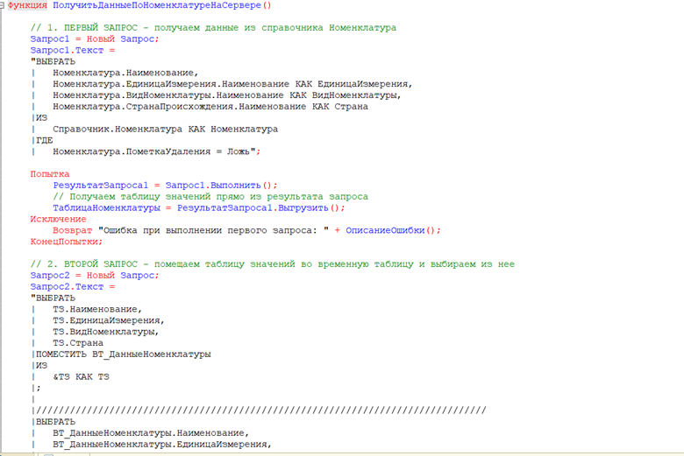Рисунок 5.1 –Первый запрос и фрагмент второго

Результат выполнения:
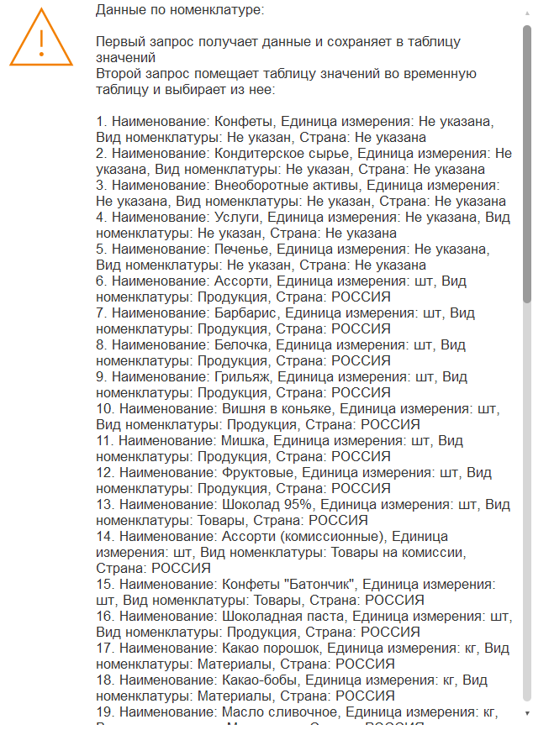
Рисунок 4.4 –Результат выполнения
Комментарий принимающего лица:
«Данная задача направлена на изучение таблицы значений как программного объекта встроенного языка, позволяющий получать объекты конфигурации, выстраивать их в табличном виде, а также выполнять определенные действия с полученными значениями (редактировать, дополнять, удалять).
Кроме того, задача предусматривает изучение метода передачи таблицы значений в запрос. Какой метод используется для передачи таблицы значений, какие нюансы существуют в данной реализации.
Предусмотрено понимание клиент-серверной архитектуры механизма получения (передачи) данных.
Необходимо научиться работать со связанными реквизитами основного объекта «Контрагент», получение значений данных реквизитов.»

4 ЗАКЛЮЧЕНИЕ
Подводя итоги производственной практики, можно констатировать, что поставленные цели были успешно достигнуты. Основным результатом стало приобретение целостного понимания организации трудового процесса в современной IT-компании и отработка ключевых профессиональных компетенций, актуальных для широкого спектра специальностей в отрасли. Ценность полученного опыта заключается не столько в освоении конкретного технологического стека или инструмента, сколько в формировании системного подхода к решению задач и усвоении корпоративной культуры разработки.
За период практики был получен практический опыт работы в распределенной команде по гибким методологиям, что позволило на собственном опыте изучить принципы инкрементальной разработки, итеративного планирования и важность постоянной коммуникации между всеми участниками проекта. Выполнение задач в рамках реального продукта потребовало соблюдения установленных регламентов, следования принципам обеспечения качества и понимания того, как индивидуальный вклад интегрируется в общий бизнес-результат. Это сформировало представление о взаимосвязи между техническими решениями, пользовательским опытом и коммерческой эффективностью продукта.
Таким образом, прохождение практики стало значимым этапом в профессиональном становлении. Оно не только позволило закрепить и расширить теоретическую базу, полученную в университете, но и сформировало четкое понимание дальнейших шагов для развития в выбранной профессиональной области. Приобретенные навыки командной работы, управления задачами и решения прикладных проблем являются универсальным фундаментом, который будет востребован независимо от выбранной в будущем IT-специализации.

